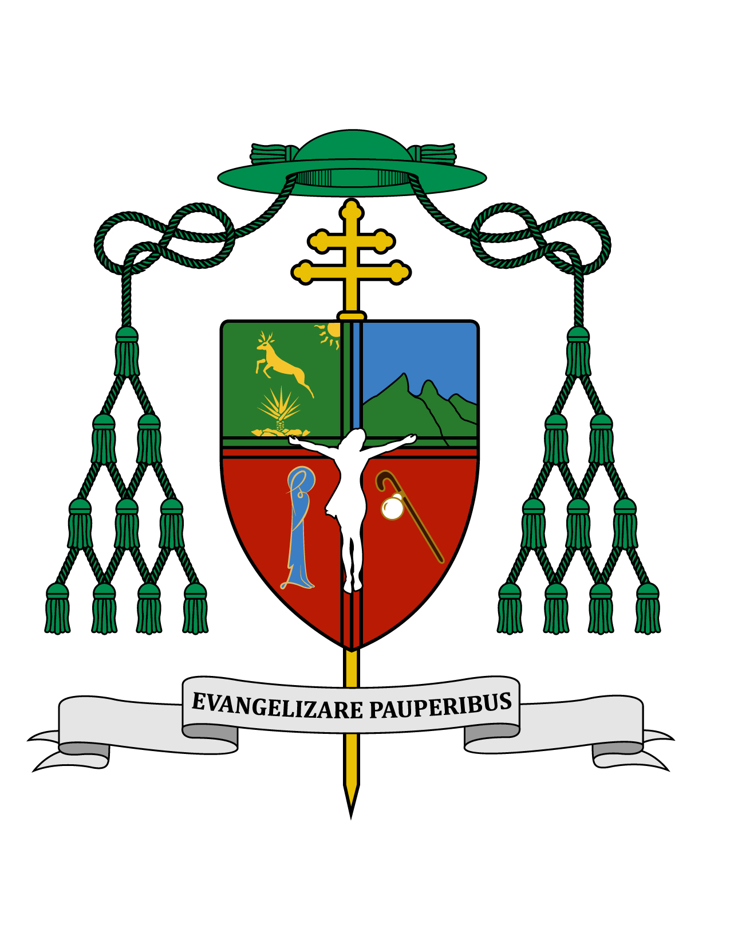

26 de marzo de 2017

HOMILÍA

IV DOMINGO DE CUARESMA

(Dominica Laetare)

Ciclo A
1 Sm 16, 1. 6-7. 10-13; Ef 5, 8-14; Jn 9, 1-41.

“Yo soy la luz del mundo ” (Jn 9, 5).

Ki' olal etbisbaile'ex ka ta'ane'ex ich maya, kin tzik te'ex kimak woolal yetel in puksikal. U kan p'éel domingo Cuaresma, Jesús Ku yésik to'on u ma'alob páajtalil leti' ku dsáik u sáasil le ch'o'po'obo'.

Muy queridos hermanos y hermanas, les saludo como siempre, afectuosamente y les deseo todo bien en el Señor.

Los evangelios nos presentan algunos de los innumerables milagros que Jesús realizó. Dice San Juan al final de su evangelio, “Creo que si se escribieran todas las cosas que Jesús hizo el mundo no podría contener los libros que se escribirían” (Jn 21, 25). Es por eso que ni un solo día de la historia se ha dejado de escribir sobre Jesús y jamás terminaremos de hacerlo.

Los cuatro evangelistas seleccionaron los milagros más significativos de los que ellos mismos fueron testigos, y en el caso de san Juan, él liga cada gran milagro a un discurso de Jesús. Por eso, después del hermosísimo discurso donde Jesús afirma que Él es la luz del mundo, realiza el milagro de la curación del ciego de nacimiento, que nos deja grandes enseñanzas. Ese es el evangelio de este cuarto domingo del tiempo de Cuaresma.

La primera lectura tomada del Primer Libro de Samuel, nos presenta la elección de David, el más joven de los hijos de Jesé, para ungirlo como próximo rey de Israel. Cuando Samuel vio entrar en la casa de Jesé a su hijo mayor, impresionado por su altura y fortaleza, creyó que seguramente ese sería el elegido. Pero el Señor le dijo que la mirada de Dios no es como la mirada del hombre, pues el hombre ve y juzga por el exterior, mas Dios mira el corazón del ser humano (cfr. 1 Sm 16, 1. 6-7. 10-13). En México hay un dicho: “Como te ven, te tratan”. Es bueno que sin exagerar cuidemos nuestra apariencia; pero como cristianos no debemos juzgar al prójimo por su aspecto, pues podemos sufrir grandes decepciones o también podemos cometer gravísimas injusticias. Más allá de lo que realmente vale en cada persona y que se encuentra en su corazón, está la dignidad de hijos de Dios que todos tenemos, aún los más pobres, los presos, los migrantes y todos los que cuentan menos a los ojos del mundo; “los descartados” del mundo, como les llama el Papa Francisco. Hoy Jesús nos ofrece su luz para quitar nuestra ceguera y poder ver hacia el interior de las personas, al menos en su común dignidad de Hijos de Dios.

En la segunda lectura de este domingo tomada de la Carta de san Pablo a los Efesios, tenemos un llamado para todos los bautizados de hoy, especialmente los más alejados de la fe. Dice: “Despierta, tú que duermes; levántate de entre los muertos y Cristo será tu luz” (Ef 5, 14). Cuaresma es tiempo de conversión, tiempo de levantarnos de entre los muertos, tiempo de dejarnos iluminar por Cristo.

San Pablo dice que unidos al Señor somos luz y que de nosotros se espera que vivamos como hijos de la luz, dando los frutos correspondientes de bondad, santidad y verdad. Hoy a nosotros nos toca dar frutos de bondad en medio de un mundo violento y con muchas ciudades donde permea la inseguridad; frutos de santidad en medio de un mundo materialista, alejado de Dios; frutos de verdad en medio de un mundo relativista que no acepta que pueda existir una verdad objetiva, que deba ser aceptada por todos.

Dice san Pablo que da rubor siquiera mencionar las obras que los hijos de las tinieblas hacen en secreto. Y nosotros, hijos de la luz, en nuestro afán de ser o aparecer modernos, “open mind” como se dice, tal vez estamos perdiendo la capacidad de ruborizarnos ante estas obras de un mundo cada vez más descarado que muestra abiertamente las obras de las tinieblas. San Pablo nos invita a definirnos, diciéndonos que estas obras hemos de reprobarlas abiertamente y que todo lo que es iluminado por la luz se convierte en luz.

En el evangelio de hoy según san Juan, los Apóstoles le preguntan a Jesús sobre la situación del ciego: “¿Quién pecó para que éste naciera ciego, él o sus padres?”. Todavía hoy en día mucha gente cree que las enfermedades son castigos de Dios. Algunos cuando ven a una persona buena que se enferma o tiene un accidente, se preguntan asombrados: “¿Pero, por qué le pasó esto si es una persona buena?”. Las enfermedades, accidentes y cualquier calamidad, nunca son un castigo de Dios, pues Dios no es vengativo. Sin embargo muchos pecados tienen sus consecuencias, que no son mandadas por Dios sino efectos en la naturaleza, como cuando se abusa del alcohol; o efectos en la sociedad, como cuando alguien va a la cárcel por un crimen que cometió. Por otro lado, también la gente buena e inocente se enferma, tiene accidentes o situaciones difíciles. Jesús les respondió a sus discípulos: “Ni él pecó, ni tampoco sus padres. Nació así para que se manifestaran las obras de Dios” (Jn 9, 1-4).

Jesús curó al ciego de nacimiento con signos muy elocuentes: hizo lodo con su saliva y lo aplicó en los ojos del ciego. Esto recuerda el relato de la creación del primer hombre en el libro del Génesis, cuando el Creador hizo una figura de barro a la que sopló en la nariz para darle su “ruaj” (aliento de vida, espíritu); y así el hombre fue creado a imagen y semejanza de su Creador. Jesús estaba creando la capacidad de ver en aquel ciego, por eso ese hombre no mirará como los demás hombres, sino que mirará con la mirada de Dios, que ve al interior de los demás.

Luego en el siguiente signo, Jesús lo mandó a lavarse en la piscina y en esto se prefiguraba el Bautismo, que por el signo del agua nos trae la luz de Cristo, la vista desde los ojos de Dios. El agua de aquella piscina era buscada por los judíos como remedio a sus enfermedades, y cuando Jesús incluye en la curación el lavado en la piscina, reafirma que las curaciones que hubieran ocurrido en ese lugar, han sido siempre obra de Dios. Con medicina o con milagros, la salud siempre nos viene de Dios Todopoderoso.

Aquel hombre una vez curado, al recuperar la vista, dio testimonio de Cristo a todos los que le preguntaban. Los sumos sacerdotes habían encontrado motivo de acusación contra Jesús, porque realizó una curación en sábado, el día sagrado en el que todos los judíos debían rigurosamente evitar todo trabajo. ¡Cuántas veces por apegarnos a normas y reglamentos, nos olvidamos de las necesidades fundamentales de la persona y del respeto a su dignidad! Cuando los sumos sacerdotes cuestionaron al antes ciego con insistencia, sobre quién o cómo recuperó la vista, terminan por expulsar a este hombre de la sinagoga por su apego y defensa de Jesús. ¿En cuántos espacios decimos nosotros que aquí no cuenta, ni vale la ley de Dios, ni el amor y respeto al ser humano, sino sólo la salvaguarda de la institución? Jesús nos llama a la flexibilidad de corazón y de mente para ver las normas y leyes como servidoras de las personas y no al revés.

Antes habían interrogado a los padres del que había sido ciego, pero ellos no habían querido comprometerse, porque conocían la amenaza de que sería expulsado de la sinagoga quien reconociera a Jesús como el Mesías. Por eso prefirieron decir: “Ya tiene edad; pregúntenle a él”. Tal vez tú estés evitando dar testimonio de tu fe para no ser excluido de algún lugar o algún ambiente. Qué fácil es pasar la “pelotita” más adelante y decir “pregúntenle a él” como dijeron los papás del ciego.

En este pasaje del Evangelio Jesús vuelve a afirmar categóricamente que él es la luz del mundo y que vino aquí “para que los ciegos vean y los que ven queden ciegos”. También dice que la única condición para que Él nos ilumine, es que reconozcamos nuestra ceguera. Por eso le dice a los fariseos: “Si estuvieran ciegos, no tendrían pecado; pero como dicen que ven, siguen en su pecado”. ¡Cuantos ciegos hay que razonan y razonan en lo que han leído o escuchado por ahí, argumentando en contra de la Iglesia o en contra de las enseñanzas de Jesús, para justificar con sus argumentos su lejanía de la luz de Cristo, de su Palabra y de sus sacramentos! También a ellos Cristo los quiere iluminar.

A parte del agua, el otro gran signo de la noche de Pascua será la nueva luz simbolizada en el Cirio Pascual, y en el cirio que cada uno tendrá en sus manos. Esa noche veremos bautizarse a los nuevos cristianos y todos seremos igualmente iluminados por Cristo al renovar nuestro Bautismo.

Este domingo por la tarde en la parroquia de Cristo Rey, celebraremos la “Misa de Envío” de cientos y cientos de misioneros que irán a vivir la Semana Santa a los pueblos y comunidades más pobres económicamente hablando, y también más lejanos de la capital del Estado. Casi la totalidad de estos misioneros enviados, son jóvenes enamorados de Jesús y de su Iglesia, que irán a compartir su fe. Sin embargo, los pobres de aquellos pueblos van a enriquecer a los misioneros con el testimonio de su fe, probada en medio de tantas circunstancias adversas, y descubrirán que muchas cosas que ellos consideran absolutas, son en realidad muy relativas para la felicidad y el gozo de un corazón que cree, un corazón iluminado por la luz de Cristo.

¡Sea alabado Jesucristo! Tengan todos una feliz semana.

+ Gustavo Rodríguez Vega
Arzobispo de Yucatán

